Van de Diaconie

Beste mensen,
De collecten hebben in september het volgende opgebracht:
4 september Kerk in Actie project K 021262 € 230,75
11 september Kerk in Actie Jong Protestant € 112,30
18 september Diaconie € 202,50
25 september Kerk in Actie project Z 009085 € 166,77
Daarnaast is via o.a. iDeal nog € 10,00 ontvangen.
Dit bedrag wordt verdeeld over de doelen van de bovenstaande collecten.
Voor onze Kerk werd in totaal € 650,30 ontvangen.
Op zondag 16 oktober werd in onze beide kerken de Dankdag voor Gewas en Arbeid gevierd. Zoals gebruikelijk werden er ook weer goederen ingezameld ten behoeve van de Voedselbank in Velsen. Op de foto’s kunt u zien dat er ook dit jaar weer volop aan onze oproep gevolg is gegeven.

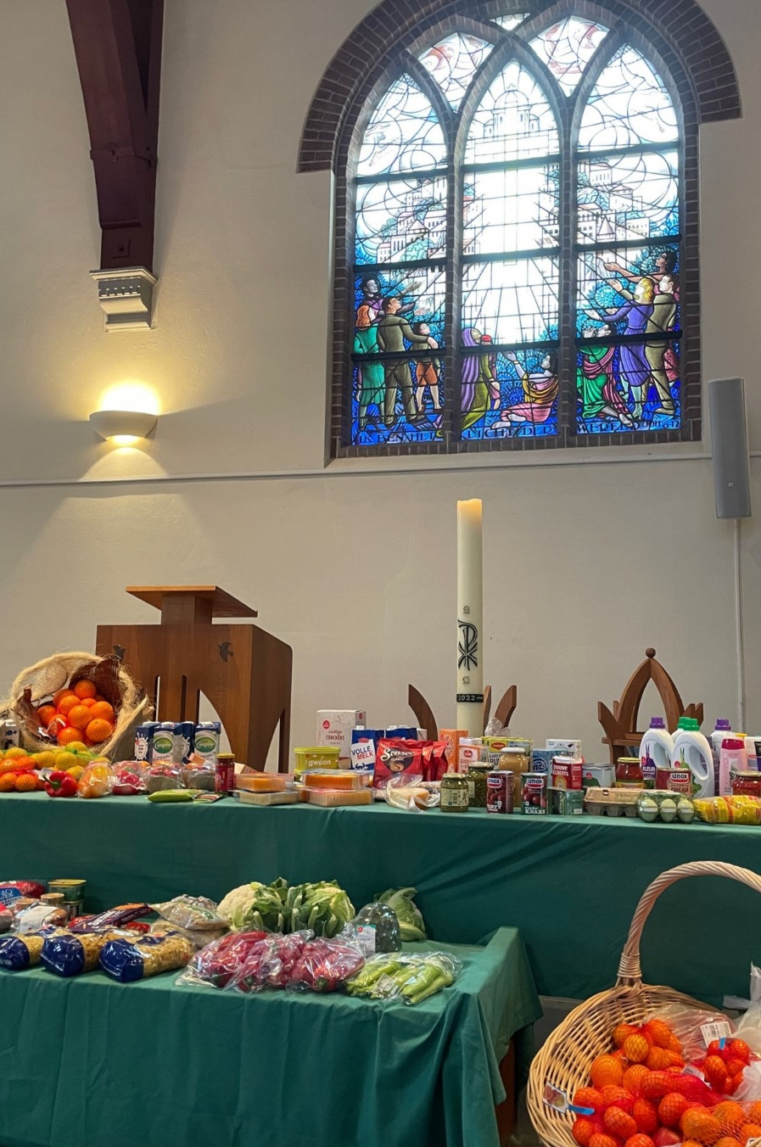

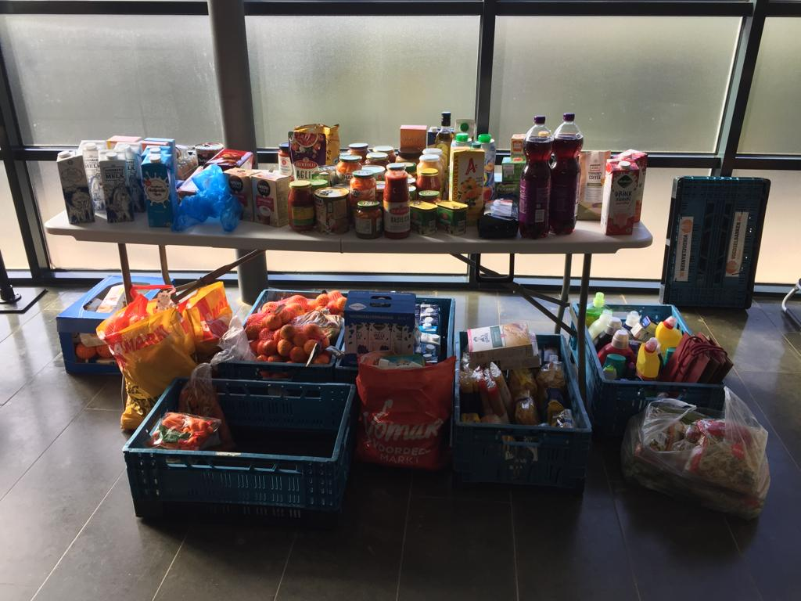

De diaconale collecte was deze zondag bestemd voor Hart voor Kinderen.
Deze stichting verzorgt voedselpakketten in Afrika omdat ook daar als gevolg van de oorlog in Oekraïne veel minder graan geleverd wordt waardoor de prijzen van voedsel enorm stijgen. Met één pakket van € 50 kan een groot gezin een maand eten.
De opbrengst hiervoor was bijna € 350.
Tevens was er de mogelijkheid om de Voedselbank financieel te ondersteunen en daarvoor is tot op het moment van dit schrijven (26/10) ca. € 1.575 gedoneerd.
Alles bij elkaar een prachtig resultaat en alle gevers worden bij deze hartelijk bedankt!
Namens de Diaconie, Jan Bothof

BEZOEK AAN DE VLUCHTELINGENBOOT “SILJA EUROPA”
Joke Zuidema had een verzoek gekregen of wij met de drie diaconieën uit Velsen-Zuid, IJmuiden en Santpoort-Velserbroek iets konden betekenen voor de vluchtelingen.
Vrijdag 21 oktober jl. hebben Jan en ik vanuit onze Diaconie een bezoek gebracht aan de asielboot die sinds kort afgemeerd ligt aan de kade in Velsen-Noord, de Silja Europa, samen met Henk Horsman (Ichtuskerk), Liesbeth van der Lugt (Engelmunduskerk) en Jolanda van der Wal van Welzijn Velsen.
Er verblijven bijna 1.000 mensen, waarvan plm. 75 kinderen, op deze boot en Froka Hazenberg, medewerkster COA, vertelde dat zij graag Sint-Maarten met deze kinderen wil vieren. Zij heeft hier lampionnen en snoepgoed voor nodig en daar heeft het COA geen budget voor.
De drie diaconieën hebben besloten om dit te verzorgen.

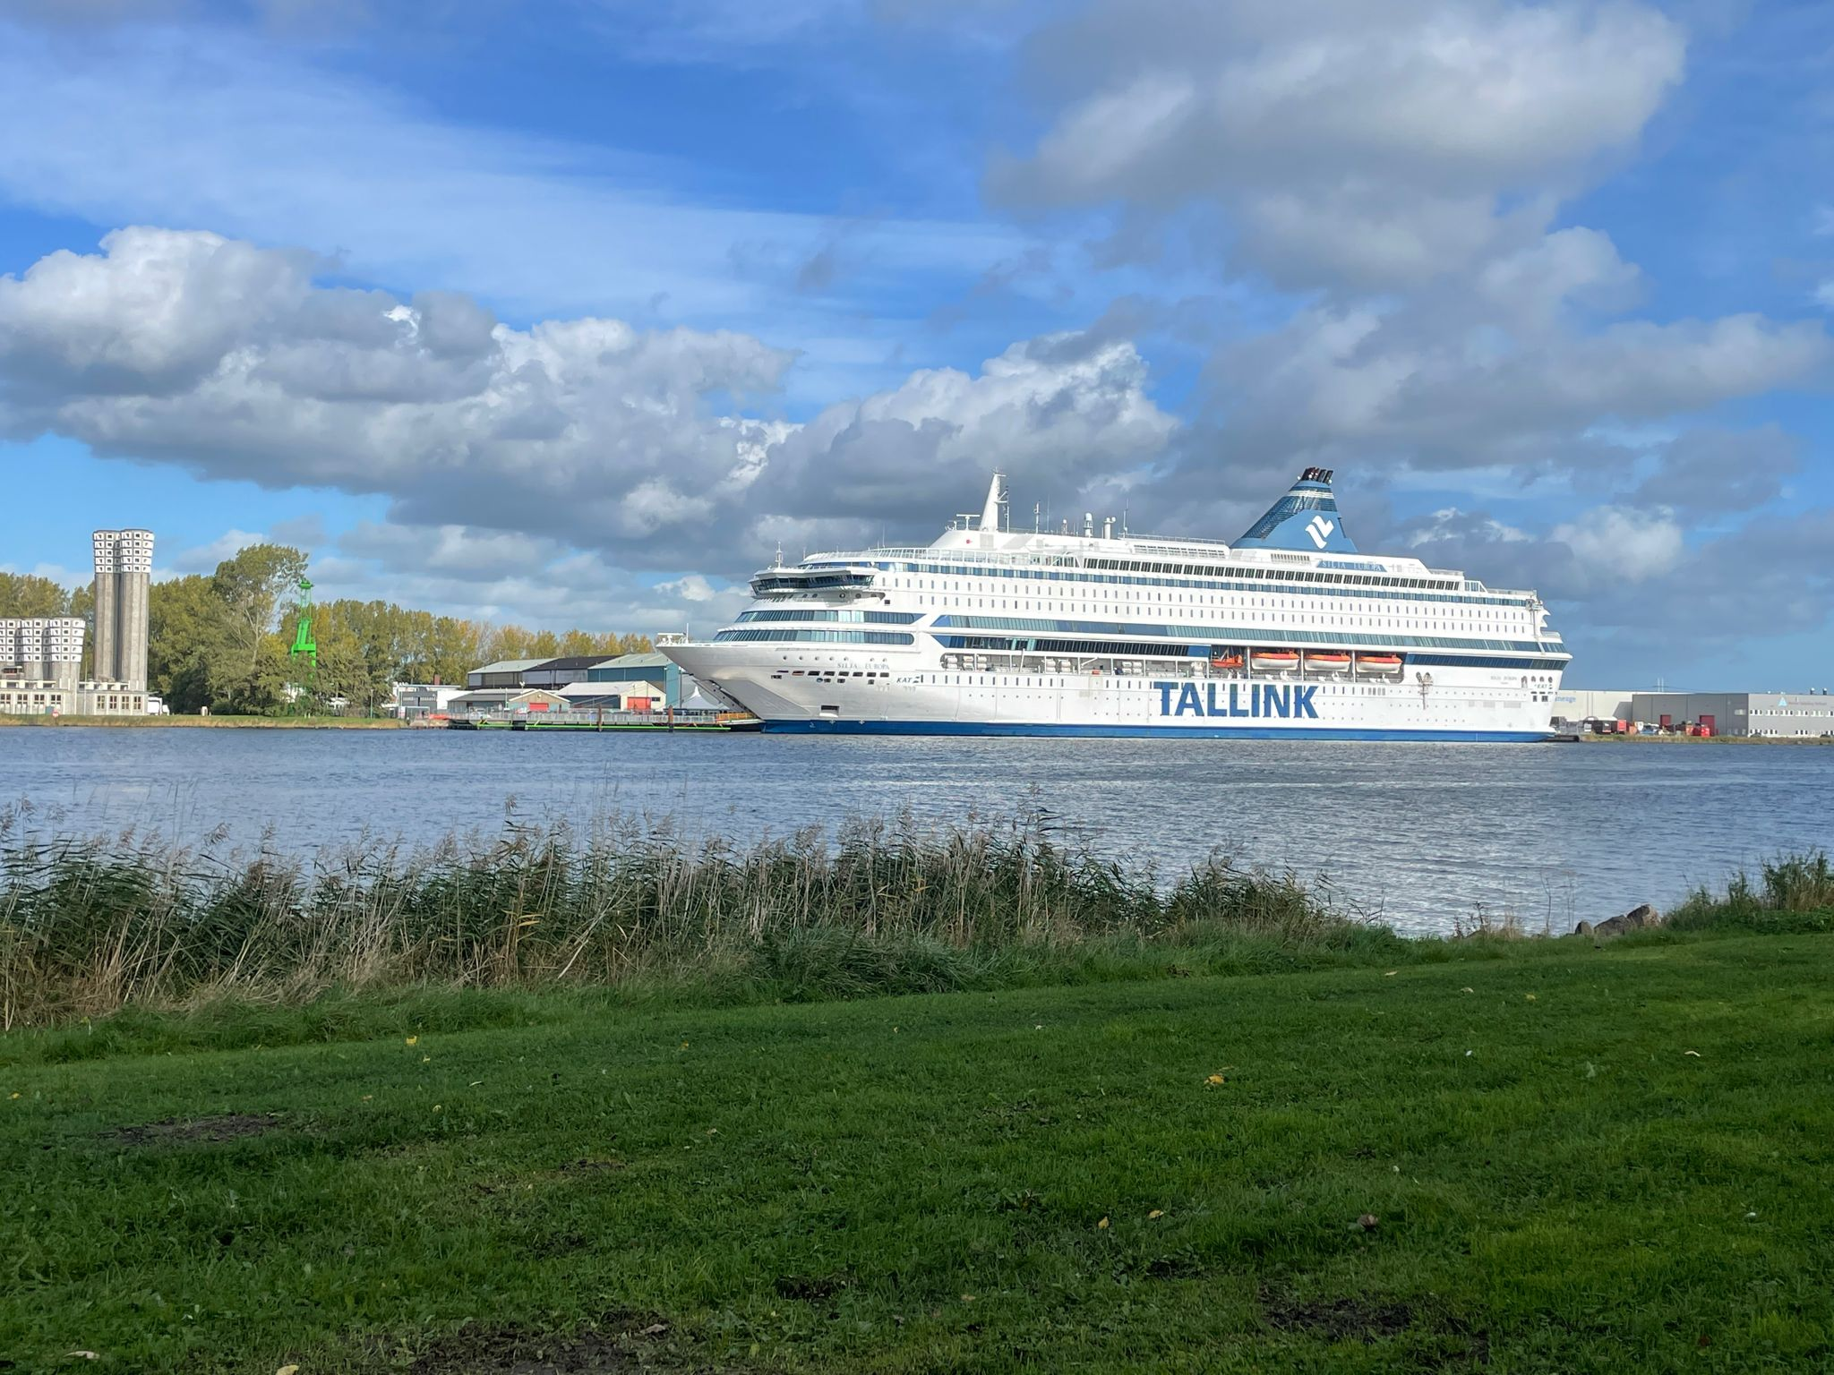

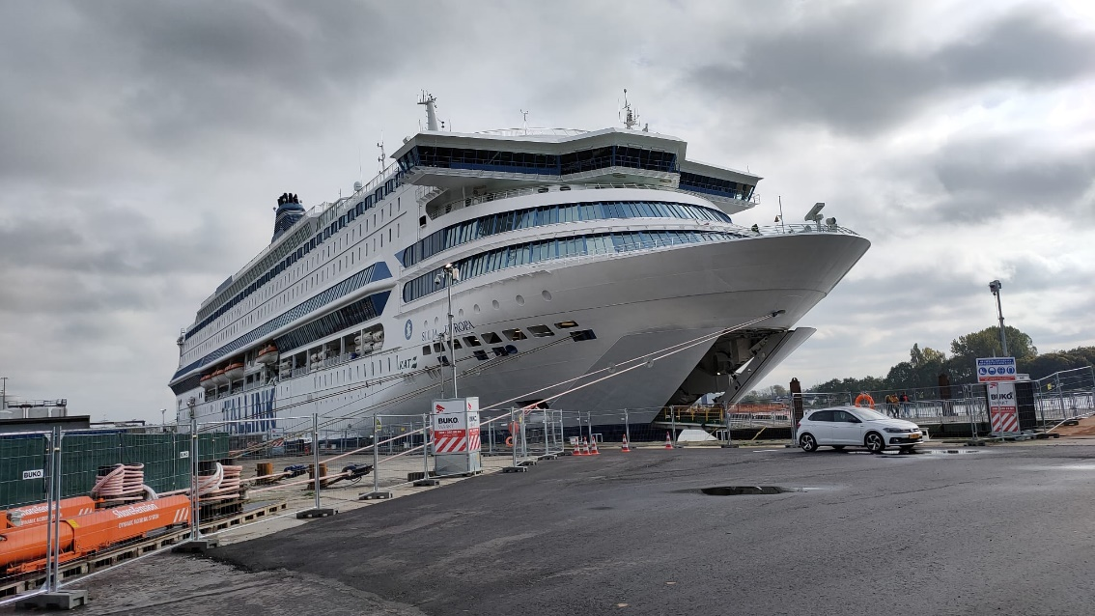

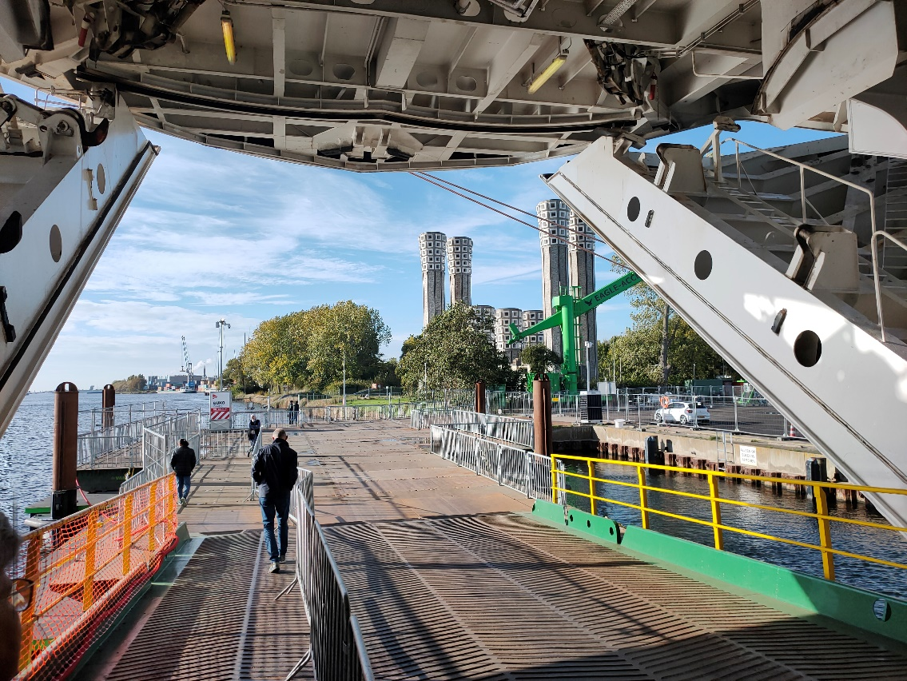

Ook is er een groot tekort aan sportkleding en -schoenen nu de kinderen in november naar school gaan en dus tevens de vraag of wij zouden kunnen helpen om hierin te voorzien.
Dit heeft geresulteerd in een gezamenlijke oproep in de Jutter/Hofgeest, op diverse basisscholen en via een nieuwsbrief in onze (kerkelijke) gemeente met het verzoek om deze kleding in de eerste week van november in te leveren in onze drie kerken. Op het moment dat ik dit verslagje schrijf, moet e.e.a. nog plaatsvinden en weten we nog niet waartoe deze verschillende activiteiten hebben geleid.
Wordt vervolgd …..
Carla van Woensel

